國立大里高級中學 101學年度第一學期 高一數學科 第1次期中考試題
班級：一年 _____ 班 座號：_____ 姓名：___________ 命題教師：謝國釧老師

一、填充題﹕每格5分，共100分。
01. 化簡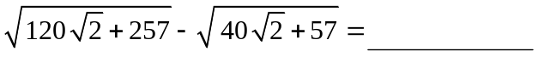。

02. 設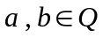，若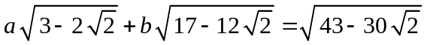，求數對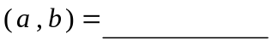。

03. 設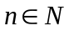，若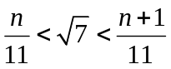，則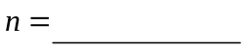。

04. 有兩種不同的阻力會影響飛機飛行：
（1）空氣阻力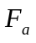：這種阻力和飛機速度的平方成正比。
波音747的這種關係為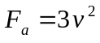。
（2）電感阻力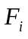：這種阻力因速度增加而減少，與飛機重量的平方成正比。
波音747的這種關係為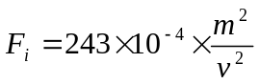。
波音747所受的總阻力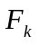是空氣阻力與電感阻力的和。
最有效的速度是總阻力最小時的速度。
問：波音747最有效的速度是多少？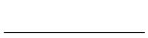（請以的形式表示！）

05. 設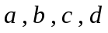皆為實數，若，求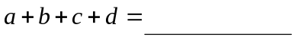。

06. 若方程組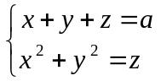恰有一組實數解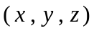，則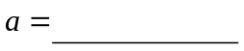。

07. 設正實數的小數部分為，且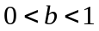，若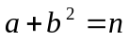，其中為正整數，則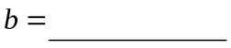。

08. 設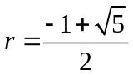為黃金分割率，試求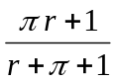的值為何？

09. 設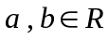，若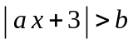的解為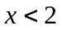或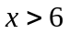，求數對。

10. 設，給定方程式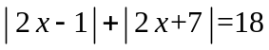，試求之值為何？

11. 設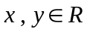，若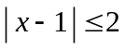，且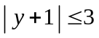，
並令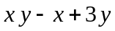的最大值與最小值分別為與，求數對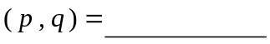。

12. 設，若方程式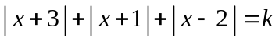無實數解，
試求實數的範圍為何？。

13. 二次函數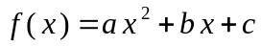表一拋物線，過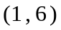且頂點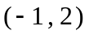，求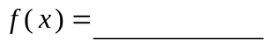。

14. 若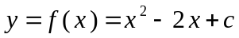之圖形交軸於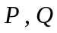兩點，且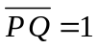，試求值為何？

15. 求的最小值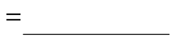。

16. 在相垂直的二線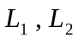上，張三站在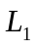上距交點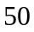公尺的地方，
李四站在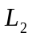上距交點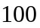公尺的地方，今兩人同時向交點前進，張三速率每秒尺，
李四速率每秒尺，假設秒後兩人相距尺為最近，求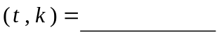。

17. 設某沙漠地區某一時間的溫度函數為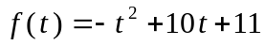，其中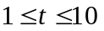，
則這段時間內該地區的最大溫差為多少？

18. 試求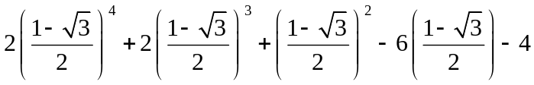之值為何？

19. 設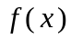為一多項式，且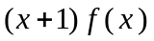除以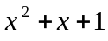的餘式為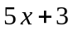，
試求除以的餘式為何？

20. 設，
若，
試求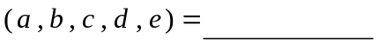。

二、加分題﹕5分，請詳列計算過程，否則一律不予計分。
設實數p使得下列不等式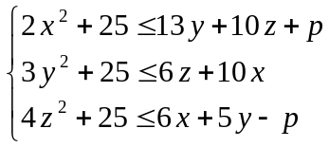有實數解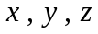，則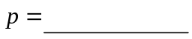。

國立大里高級中學 101學年度第一學期 高一數學科 第1次期中考試題
班級：一年 _____ 班 座號：_____ 姓名：___________ 命題教師：謝國釧老師

一、填充題：每格5分，共100分。
01. | 02. | 03. | 04.
 | 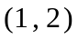 | 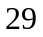 | 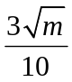
05. | 06. | 07. | 08.
 | 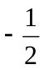 | 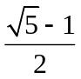 | 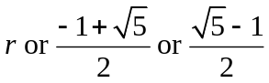
09. | 10. | 11. | 12.
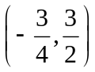 | 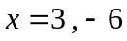 | 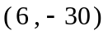 | 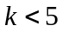
13. | 14. | 15. | 16.
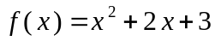 |  |  | 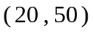
17. | 18. | 19. | 20.
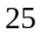 | 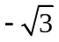 | 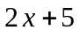 | 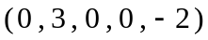

二、加分題﹕5分，請詳列計算過程，否則一律不予計分。
設實數p使得下列不等式有實數解，則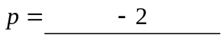。

學習數學如同踢一場足球，進攻再多，不如有效的臨門一腳。
同樣地，學習數學，題目做得再多，若缺乏思考，靈感不會在考試中突生。

